BÀI TẬP HOẠT ĐỘNG NHÓM (NHÓM 8)

Bài 1.

1.Lược đồ E/R

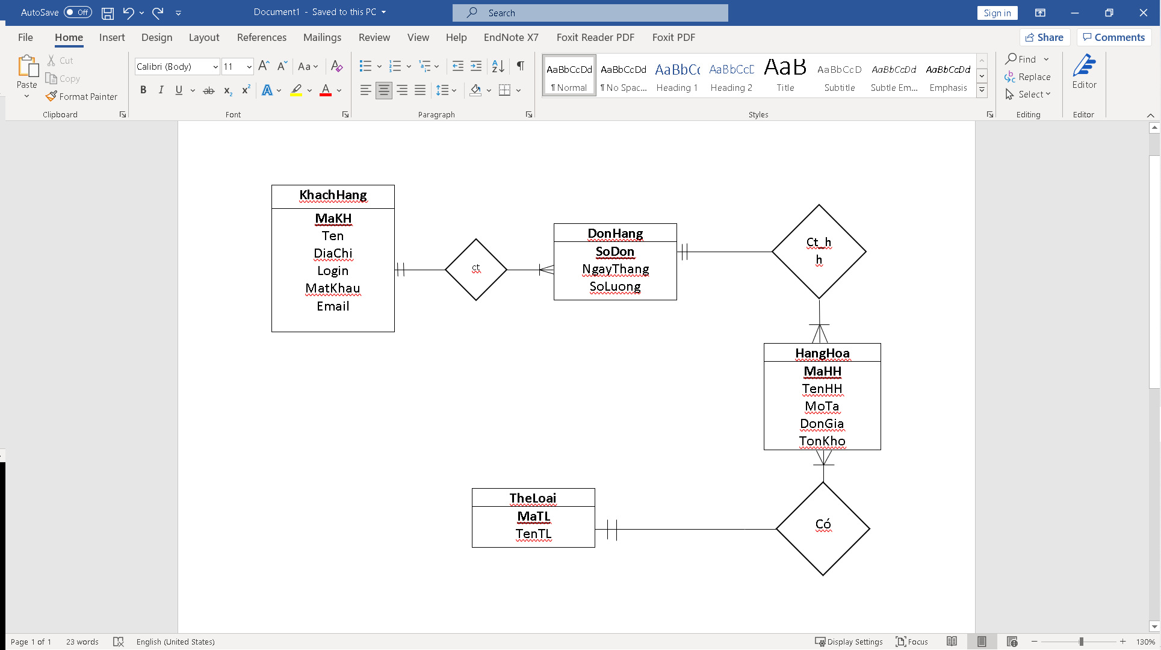

2.Lược đồ cơ sở dữ liệu

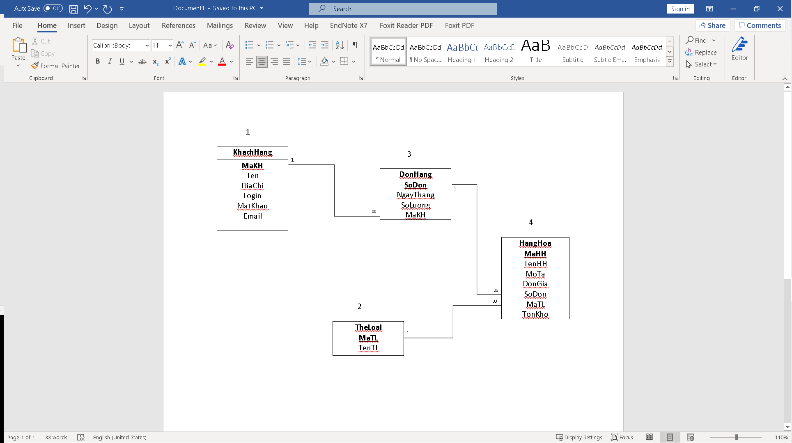

3. Đánh giá dạng chuẩn lược đồ quan hệ

\***Siêu khóa được in đậm và gạch chân.**

- KhachHang(**MaKH**, Ten, DiaChi, Login, MatKhau, Email) : F = {MaKH -> Ten; MaKH -> DiaChi; MaKH -> Login; MaKH -> MatKhau; MaKH -> Email} => Đạt dạng chuẩn BCNF do mọi phụ thuộc hàm vế trái đều là siêu khóa.

- TheLoai(**MaTL**, TenTL) : F = {MaTL -> TenTL} => Đạt BCNF, vì mọi phụ thuộc hàm vế trái đều là siêu khóa.

- HangHoa(**MaHH**, TenHH, MoTa, DonGia, TonKho, MaTL, SoDon): F = {MaHH -> TenHH; MaHH -> MoTa; MaHH -> DonGia; MaHH-> TonKho; MaHH -> SoDon} => Đạt dạng chuẩn BCNF do mọi phụ thuộc hàm vế trái đều là siêu khóa.

-DonDatHang(**SoDon**, NgayThang, SoLuong, MaKH) : F = {SoDon -> NgayThang; SoDon -> SoLuong} => Đạt dạng chuẩn BCNF do mọi phụ thuộc hàm vế trái đều là siêu khóa.

4. Lược đồ CSDL dùng để cài đặt

- KhachHang(**MaKH**, Ten, DiaChi, Login, MatKhau, Email)

Tân từ: Mỗi Khách hang có một mã để phân biệt (MaKH), tên khách hang (Ten), địa chỉ của khách hàng (DiaChi), tên tài khoản dùng để login(Login), mật khẩu để login(MatKhau), địa chỉ email của khách hàng (Email).

- TheLoai(**MaTL**, TenTL)

Tân từ: Mỗi thể loại có mã số thể loại (MaTL) để phân biệt và tên thể loại (TenTL).

- HangHoa(**MaHH**, TenHH, MoTa, DonGia, TonKho, MaTL, SoDon)

Tân từ: Mỗi hàng hóa có mã hàng hóa (MaHH) là duy nhất, tên hàng hóa (TenHH), mô tả của hàng hóa (MoTa), đơn giá chưa thuế của hàng hóa (DonGia), tình trạng tồn kho (TonKho), mã thể loại của hàng hóa đó (MaTL), số đơn hàng của hàng hóa đó (SoDon).

-DonDatHang(**SoDon**, NgayThang, SoLuong, MaKH)

Tân từ: Mỗi đơn đặt hàng có số hóa đơn (SoDon) để phân biệt, ngày tháng đặt hàng (NgayThang), số lượng đặt hàng (SoLuong) được đặt bởi khách hàng.

5. Phát hiện rang buộc toàn vẹn

a. RBTV miền giá trị

RB1: SoLuong >0 ∀ ∈ ∃ ≠

Phát biểu hình thức:  ∀ t ∈ dondathang: t.SoLuong >0

Bảng tầm ảnh hưởng:

|  |  |  |  |
| --- | --- | --- | --- |
| RB1 | Insert | Delete | Update |
| DonDatHang | + | - | +(SoLuong) |

RB2: DonGia >0

Phát biểu hình thức: ∀ t ∈hanghoa: t.DonGia >0

Bảng tầm ảnh hưởng:

|  |  |  |  |
| --- | --- | --- | --- |
| RB2 | Insert | Delete | Update |
| HangHoa | + | - | +(DonGia) |

RB3: TonKho >=0

Phát biểu hình thức: ∀ t ∈hanghoa: t.TonKho >=0

Bảng tầm ảnh hưởng:

|  |  |  |  |
| --- | --- | --- | --- |
| RB3 | Insert | Delete | Update |
| HangHoa | + | - | +(TonKho) |

b. RBTV Liên bộ:

RB4: Mỗi khách hàng có một mã khách hàng

Phát biểu hình thức: ∀ t,s ∈ khachhang: t ≠ s => t.MaKH ≠ s.MaKH

Bảng tầm ảnh hưởng:

|  |  |  |  |
| --- | --- | --- | --- |
| RB5 | Insert | Delete | Update |
| KhachHang | + | - | +(MaKH) |

RB5: Mỗi thể loại có một mã thể loại

Phát biểu hình thức: ∀ t,s ∈theloai: t ≠ s => t.MaTL ≠ s.MaTL

Bảng tầm ảnh hưởng:

|  |  |  |  |
| --- | --- | --- | --- |
| RB4 | Insert | Delete | Update |
| TheLoai | + | - | +(MaTL) |

RB6: Mỗi đơn đặt hàng có một số đơn duy nhất

Phát biểu hình thức: ∀ t,s ∈dondathang: t ≠ s => t.SoDon ≠ s.SoDon

Bnagr tầm ảnh hưởng:

|  |  |  |  |
| --- | --- | --- | --- |
| RB6 | Insert | Delete | Update |
| DonDatHang | + | - | +(SoDon) |

RB7: Mỗi hàng hóa có một mã hàng hóa duy nhất

Phát biểu hình thức: ∀ t,s ∈hanghoa: t ≠ s => t.MaHH ≠ s.MaHH

Bảng tầm ảnh hưởng:

|  |  |  |  |
| --- | --- | --- | --- |
| RB7 | Insert | Delete | Update |
| HangHoa | + | - | +(MaHH) |

c. RBTV khóa ngoại

RB8: Mỗi hàng hóa đều có một số hóa đơn

Phát biểu hình thức: ∀ t ∈ hanghoa, ∃! s ∈ donhang: t.SoDon=s.SoDon

Bảng tầm ảnh hưởng:

|  |  |  |  |
| --- | --- | --- | --- |
| RB8 | Insert | Delete | Update |
| HangHoa | + | - | +(SoDon) |
| DonHang | - | + | +(SoDon) |

RB9: Mỗi đơn đặt hàng phải thuộc về một mã khách hàng

Phát biểu hình thức: ∀ t ∈ donhang, ∃! s ∈ khachhang: t.MaKH=s.MaKH

Bảng tầm ảnh hưởng:

|  |  |  |  |
| --- | --- | --- | --- |
| RB9 | Insert | Delete | Update |
| DonHang | + | - | +(MaKH) |
| KhachHang | - | + | +(MaKH) |

d. RBTV liên bộ - liên quan hệ

RB10: Mỗi thể loại phải có ít nhất một loại hàng hóa

Phát biểu hình thức: ∀ t ∈ theloai, ∃ s ∈ hanghoa: t.MaTL=s.MaTL

Bảng tầm ảnh hưởng:

|  |  |  |  |
| --- | --- | --- | --- |
| RB10 | Insert | Delete | Update |
| TheLoai | + | - | +(MaTL) |
| HangHoa | - | + | +(MaTL) |

RB11: Mỗi đơn hàng có ít nhất một loại hàng hóa

Phát biểu hình thức: ∀ t ∈ donhang, ∃ s ∈ hanghoa: t.SoDon=s.SoDon

Bảng tầm ảnh hưởng:

|  |  |  |  |
| --- | --- | --- | --- |
| RB11 | Insert | Delete | Update |
| DonHang | + | - | +(SoDon) |
| HangHoa | - | + | +(SoDon) |

RB12: Mỗi khách hàng phải có ít nhất một lần đặt hàng

Phát biểu hình thức: ∀ t ∈ khachhang, ∃ s ∈ donhang: t.MaKH=s.MaKH

Bảng tầm ảnh hưởng:

|  |  |  |  |
| --- | --- | --- | --- |
| RB12 | Insert | Delete | Update |
| KhachHang | + | - | +(MaKH) |
| DonHang | - | + | +(MaKH) |

e. RBTV liên thuộc tính – liên quan hệ

RB13: Số hàng được đặt không được lớn hơn số hàng tồn kho

Phát biểu hình thức: ∀t ∈ donhang, ∃! s ∈ hanghoa: t.SoDon=s.SoDon ^ t.SoLuong <= s.TonKho

Bảng tầm ảnh hưởng:

|  |  |  |  |
| --- | --- | --- | --- |
| RB13 | Insert | Delete | Update |
| DonHang | + | - | +(SoDon,SoLuong) |
| HangHoa | - | + | +(SoDon,TonKho) |

Bài 2:

1. Lược đồ ER

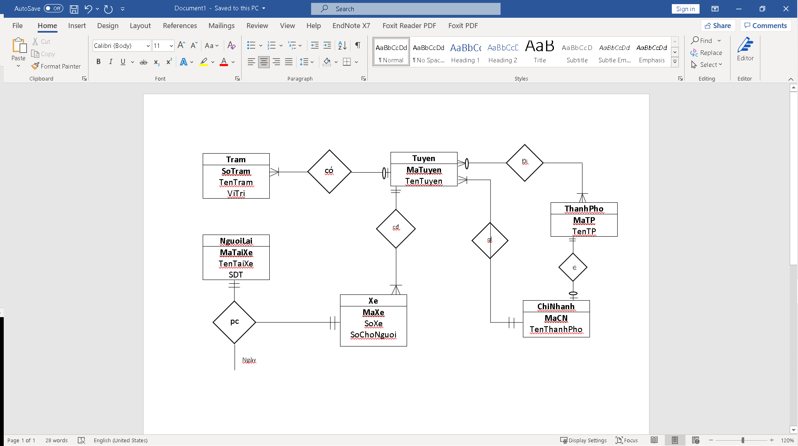

1. Lược đồ CSDL

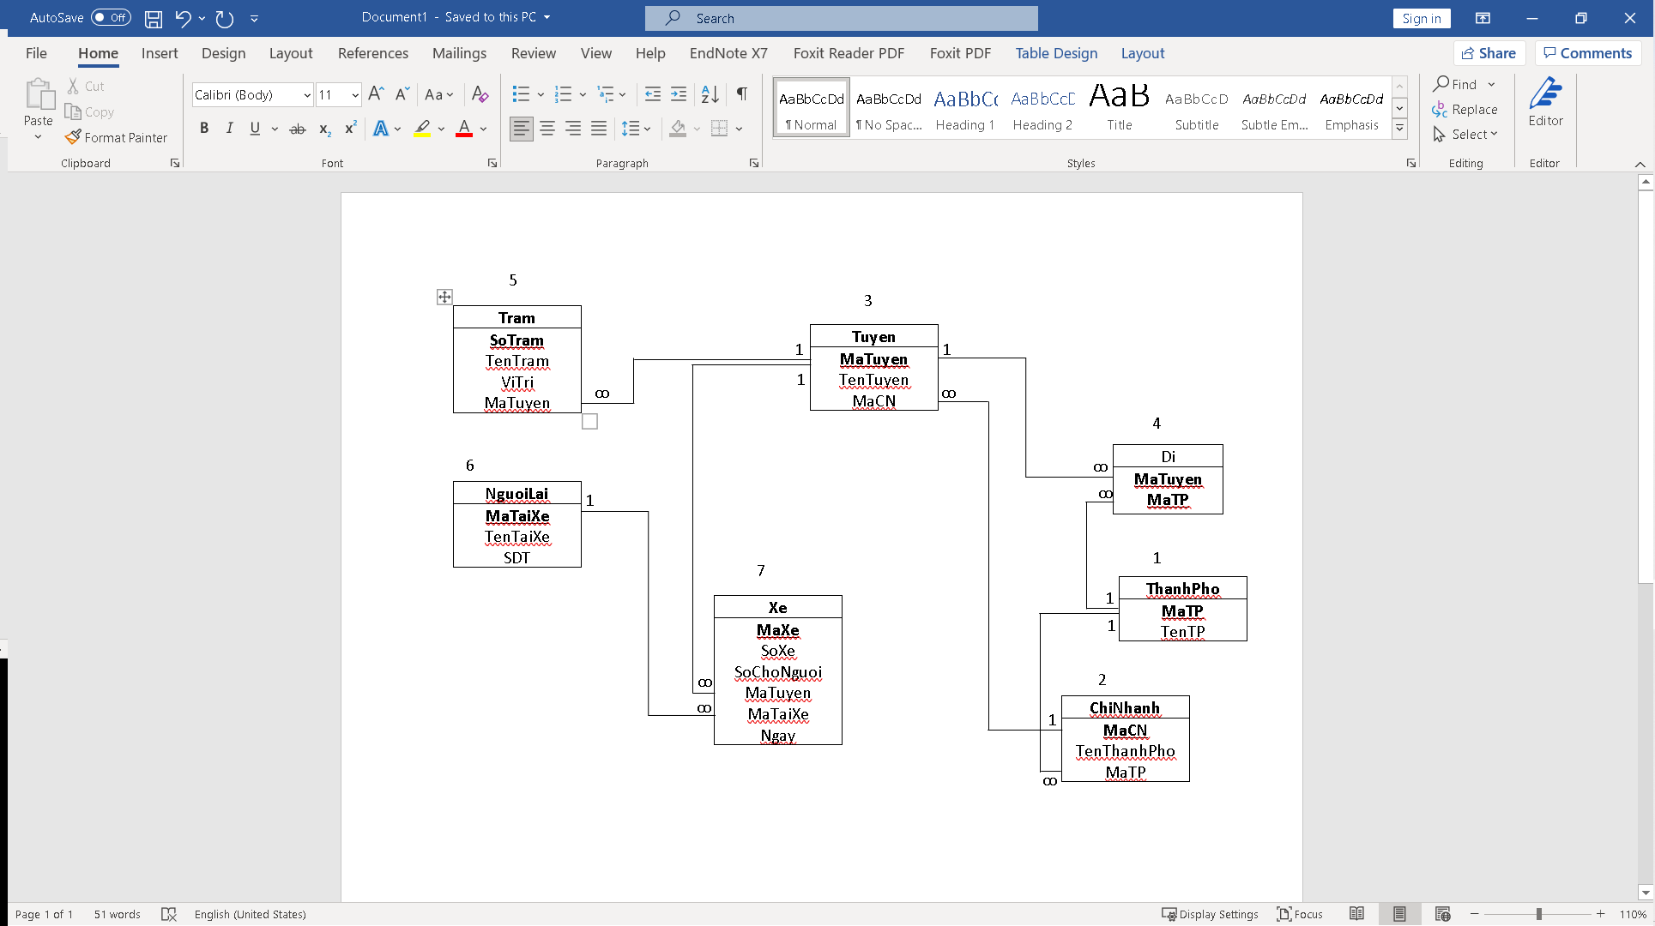

1. Đánh giá dạng chuẩn lược đồ quan hệ

* ThanhPho(**MaTP**,TenTP) : F = {MaTP -> TenTP} => Đạt dạng chuẩn BCNF do mọi phụ thuộc hàm vế trái đều là siêu khóa
* ChiNhanh(**MaCN**,TenThanhPho,MaTP) : F = {MaCN->TenThanhPho;MaCN->MaTP} => Đạt chuẩn BCNF do mọi phụ thuộc hàm vế trái đề là siêu khóa.
* Tuyen(**MaTuyen**,TenTuyen,MaCN) : F={MaTuyen-> TenTuyen} => Đạt chuaanra BCNF do mọi phụ thuộc hàm vế trái đều là siêu khóa
* Di(**MaTuyen,MaTP**) : BCNF
* Tram(**SoTram**,TenTram,ViTri,MaTuyen) : F ={SoTram-> TenTram,SoTram->ViTri} => BCNF do mọi phụ thuộc hàm vế trái đều là siêu khóa
* NguoiLai(**MaTaiXe**,TenTaiXe,SDT) : F={MaTaiXe-> TenTaiXe; MaTaiXe-> SDT} => BCNF do mọi phụ thuộc hàm vế trái đều là siêu khóa
* Xe(**MaXe**,SoXe,SoChoNguoi,MaTuyen,MaTaiXe,Ngay) : F={MaXe->SoXe; MaXe->SoChoNguoi;MaXe->MaTruyen;MaXe->Ngay} => BCNF do mọi phụ thuộc hàm vế trái đều là siêu khóa.

1. Lược đồ CSDL dùng để cài đặt:

ThanhPho(**MaTP**,TenTP)

Tân từ: một thành phố có một mã số thành phố (MaTP), tên thành phố (TenTP)

ChiNhanh(**MaCN**,TenThanhPho,MaTP)

Tân từ: Mỗi tri nhánh có một mã chi nhánh (MaCN), tên chi nhánh (TenThanhPho) và mã thành phố ứng với mỗi chi nhánh (MaTP)

Tuyen(**MaTuyen**,TenTuyen,MaCN)

Tân từ: Thông tin về tuyến gồm có mã tuyến (MaTuyen) để phân biệt tên tuyến (TenTuyen) và mỗi tuyến ứng với một mã chi nhánh (MaCN)

Tram(**SoTram**,TenTram,ViTri,MaTuyen)

Tân từ: Mỗi trạm có một số trạm (SoTram) để phân biệt, tên trạm (TenTram), Vị trí của trạm (ViTri) và mã tuyến (MaTuyen) dừng tại trạm

NguoiLai(**MaTaiXe**,TenTaiXe,SDT)

Tân từ: Mỗi tài xế có một mã tài xế (MaTaiXe), tên tài xế (TenTaiXe), số điện thoại di động (SDT)

Xe(**MaXe**,SoXe,SoChoNguoi,MaTuyen,MaTaiXe,Ngay)

Tân từ: Mỗi xe có một mã số xe (MaXe), số xe(SoXe),Số chỗ ngồi (SoChoNgoi), và mã tuyến (MaTuyen), mã tài xế (MaTaiXe), Ngày chạy (Ngay) để quản lý xe.

5.Phát hiện RBTV

a.RBTV miền giá trị

RB1:SoChoNgoi >0

Phát biểu hình thức: ∀ t  ∈ xe: t.SoChoNgoi >0

Bảng tầm ảnh hưởng:

|  |  |  |  |
| --- | --- | --- | --- |
| RB1 | Insert | Delete | Update |
| Xe | + | - | +(SoChoNgoi) |

b.RBTV liên bộ

RB2:Mỗi trạm có một mã trạm duy nhất

Phát biểu hình thức: ∀ t,s  ∈ tram: t ≠ s => t.SoTram ≠ s.SoTram

Bảng tầm ảnh hưởng:

|  |  |  |  |
| --- | --- | --- | --- |
| RB2 | Insert | Delete | Update |
| Tram | + | - | +(SoTram) |

RB3: Mỗi tài xế có một mã tài xế duy nhất

Phát biểu hình thức: ∀ t,s  ∈ nguoilai: t ≠ s => t.MaTaiXe ≠ s.MaTaiXe

Bảng tầm ảnh hưởng:

|  |  |  |  |
| --- | --- | --- | --- |
| RB3 | Insert | Delete | Update |
| NguoiLai | + | - | +(MaTaiXe) |

RB4: Mỗi tuyến có một mã tuyến duy nhất

Phát biểu hình thức: ∀ t,s  ∈ tuyen: t ≠ s => t.MaTuyen ≠ s.MaTuyen

Bảng tầm ảnh hưởng:

|  |  |  |  |
| --- | --- | --- | --- |
| RB4 | Insert | Delete | Update |
| Tuyen | + | - | +(MaTuyen) |

RB5: Mỗi xe có một mã xe duy nhất

Phát biểu hình thức: ∀ t,s  ∈ xe: t ≠ s => t.MaXe ≠ s.MaXe

Bảng tầm ảnh hưởng:

|  |  |  |  |
| --- | --- | --- | --- |
| RB5 | Insert | Delete | Update |
| Xe | + | - | +(MaXe) |

RB6: Mỗi thành phố có một mã thành phố duy nhất

Phát biểu hình thức: ∀ t,s  ∈ thanhpho: t ≠ s => t.MaTP ≠ s.MaTP

Bảng tầm ảnh hưởng:

|  |  |  |  |
| --- | --- | --- | --- |
| RB6 | Insert | Delete | Update |
| ThanhPho | + | - | +(MaTP) |

RB7: Mỗi chi nhánh có một mã chi nhánh duy nhất

Phát biểu hình thức: ∀ t,s  ∈ chinhanh: t ≠ s => t.MaCN ≠ s.MaCN

Bảng tầm ảnh hưởng:

|  |  |  |  |
| --- | --- | --- | --- |
| RB7 | Insert | Delete | Update |
| ChiNhanh | + | - | +(MaCN) |

c.RBTV khóa ngoại

RB8: Mỗi trạm đều thuộc một tuyến

Phát biểu hình thức: ∀ t ∈tram , ∃! s ∈ tuyen: t.MaTuyen=s.MaTuyen

Bảng tầm ảnh hưởng:

|  |  |  |  |
| --- | --- | --- | --- |
| RB8 | Insert | Delete | Update |
| Tram | + | - | +(MaTuyen) |
| Tuyen | - | + | +(MaTuyen) |

RB9: Mỗi Xe đều có một tài xế lái

Phát biểu hình thức: ∀ t ∈ xe , ∃! s ∈ nguoilai: t.MaTaiXe=s.MaTaiXe

Bảng tầm ảnh hưởng:

|  |  |  |  |
| --- | --- | --- | --- |
| RB9 | Insert | Delete | Update |
| Xe | + | - | +(MaTaiXe) |
| NguoiLai | - | + | +(MaTaiXe) |

RB10: Mỗi tuyến đều thuộc một chi nhánh

Phát biểu hình thức: ∀ t ∈ tuyen , ∃! s ∈chinhanh: t.MaCN=s.MaCN

Bảng tầm ảnh hưởng:

|  |  |  |  |
| --- | --- | --- | --- |
| RB10 | Insert | Delete | Update |
| Tuyen | + | - | +(MaCN) |
| ChiNhanh | - | + | +(MaCN) |

RB11: Mỗi chi nhánh đều thuộc một thành phố

Phát biểu hình thức: ∀ t ∈ chinhanh , ∃! s ∈thanhpho: t.MaTP=s.MaTP

Bảng tầm ảnh hưởng:

|  |  |  |  |
| --- | --- | --- | --- |
| RB11 | Insert | Delete | Update |
| ChiNhanh | + | - | +(MaTP) |
| ThanhPho | - | + | +(MaTP) |

RB12: Mỗi xe đều thuộc một tuyến

Phát biểu hình thức: ∀ t ∈ xe , ∃! s ∈ tuyen: t.MaTuyen=s.MaTuyen

Bảng tầm ảnh hưởng:

|  |  |  |  |
| --- | --- | --- | --- |
| RB12 | Insert | Delete | Update |
| Xe | + | - | +(MaTuyen) |
| Tuyen | - | + | +(MaTuyen) |

d.RBTV Liên bộ - liên quan hệ

RB13: Mỗi tuyến đều có ít nhất một trạm

Phát biểu hình thức: ∀ t ∈ tuyen, ∃ s ∈ tram: t.MaTuyen=s.MaTuyen

Bảng tầm ảnh hưởng:

|  |  |  |  |
| --- | --- | --- | --- |
| RB13 | Insert | Delete | Update |
| TheLoai | + | - | +(MaTL) |
| HangHoa | - | + | +(MaTL) |

RB14: Mỗi tài xế lái ít nhất một xe

Phát biểu hình thức: ∀ t ∈ nguoilai, ∃ s ∈ xe: t.MaTaiXe=s.MaTaiXe

Bảng tầm ảnh hưởng:

|  |  |  |  |
| --- | --- | --- | --- |
| RB14 | Insert | Delete | Update |
| NguoiLai | + | - | +(MaTaiXe) |
| Xe | - | + | +(MaTaiXe) |

RB15: Mỗi chi nhánh có ít nhất một tuyến

Phát biểu hình thức: ∀ t ∈ chinhanh, ∃ s ∈ tuyen: t.MaCN=s.MaCN

Bảng tầm ảnh hưởng:

|  |  |  |  |
| --- | --- | --- | --- |
| RB15 | Insert | Delete | Update |
| ChiNhanh | + | - | +(MaCN) |
| Tuyen | - | + | +(MaCN) |

RB16: Mỗi thành phố có ít nhất 1 chi nhánh

Phát biểu hình thức: ∀ t ∈ thanhpho, ∃ s ∈ chinhanh: t.MaTP=s.MaTP

Bảng tầm ảnh hưởng:

|  |  |  |  |
| --- | --- | --- | --- |
| RB16 | Insert | Delete | Update |
| ThanhPho | + | - | +(MaTP) |
| ChiNhanh | - | + | +(MaTP) |

RB17: Mỗi tuyến có ít nhất 1 xe bus

Phát biểu hình thức: ∀ t ∈ tuyen, ∃ s ∈ xe: t.MaTuyen=s.MaTuyen

Bảng tầm ảnh hưởng:

|  |  |  |  |
| --- | --- | --- | --- |
| RB17 | Insert | Delete | Update |
| Tuyen | + | - | +(MaTuyen) |
| Xe | - | + | +(MaTuyen) |